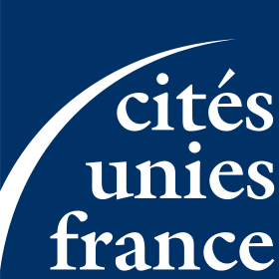

Ordre du jour

Réunion Groupe thématique « Internationalisation, un outil au service de l’attractivité et du rayonnement »

Lundi 12 décembre 2016 de 14h00 à 17h00
À Cités Unies France
9, Rue Christiani 75018 Paris
Métro Barbès Rochechouart
Réunion présidée par Bertrand Gallet, Directeur Général de Cités Unies France

14h-14h15 Mot de Bertrand Gallet

14h15-14h30 Attractivité et rayonnement, des politiques publiques qui se modernisent dans un contexte changeant : l’AICT un socle de l’attractivité.
Anne-Claire Gaudru, chargée de mission à CUF

14h30-15h15 Animation / tour de table
- Définition de l’attractivité et du rayonnement.
- Quelles sont les composantes des actions internationales qui servent également à l’attractivité ?

15h15-15h30 L’attractivité et l’évolution des métiers liés à l’action internationale des collectivités
Vanessa Kuzay, chargée de mission coopération décentralisée à la ville de Marseille

15h30-15h45 « L’action internationale des collectivités territoriales, une porte d’entrée pour l’attractivité du territoire ? » : vers l’expérimentation.
Anne-Claire Gaudru, chargée de mission à CUF

15h45-16h30 Animation 2
- Quel rôle/stratégie les collectivités doivent jouer dans les synergies entre les multiples acteurs de l’attractivité et des relations internationales ?

16h30-16h45 Présentation des documents de travail qui auront vocation à devenir la chartre du groupe.
Margot Sahaghian, stagiaire à CUF

16h45-17h Point Agenda

